|  |  |  |
| --- | --- | --- |
|  | **WYŻSZA SZKOŁA INFORMATYKI STOSOWANEJ I ZARZĄDZANIA POD AUSPICJAMI POLSKIEJ AKADEMII NAUK**    **WYDZIAŁ INFORMATYKI** |  |
|  | | |

**SPRAWOZDANIE**

Cyfrowa Technika Foniczna

**Laboratorium 3-4**

Próbkowanie, kwantyzacja i kształtowanie widma szumu rekwantyzacji

**Grupa:** MZ03IP1

**Autor:** Jakub Maliszewski

**Prowadzący:** dr Marcin Lewandowski

Warszawa, 29.01.2023

# Próbkowanie

## Oscylator (punkt 5)

Plik dźwiękowy posiadał kilka sygnałów sinusoidalnych, których częstotliwości zmieniały się liniowo. Te zmiany można było usłyszeć w postaci zmieniającego się dźwięku oraz zaobserwować na widmie oraz spektrogramie. Kiedy składowe oscylatora zmniejszały częstotliwość ton dźwięku stawał się niższy, a kiedy zwiększały stawał się wyższy. W ten sposób można było stwierdzić, czy częstotliwości wzrastają, czy maleją.

Na początku odsłuchu pliku widoczne są na widmie i spektrogramie 4 sygnały, ale szybko ten z 16 kHz znika przy zwiększaniu się częstotliwości. Dzieje się tak, ponieważ częstotliwość próbkowania pliku dźwiękowego wynosi 44,1 kHz. Kiedy któryś z sygnałów przekraczał częstotliwość połowy tej częstotliwości, to znikał on z ekranów. Przez to, przez prawie cały czas odtwarzania pliku widoczne są 3 piki na widmie i 3 linie na spektrogramie – składowe częstotliwości wymieniają się.

## Pianino (punkt 7)

Oba pliki z próbkowaniem na poziomie 8 kHz posiadają aliasing wynikający z próbkowania o zbyt niskiej częstotliwości. Jest to widoczne na widmie poprzez odcięcie przy 4k Hz. Natomiast 2 plik z próbkowaniem posiada dodatkowo filtr antyaliasingowy, albo nie został przekonwertowany ponownie do sygnału analogowego. W pliku 1 słyszalne są wyraźne zniekształcenia dźwięku, których nie ma w pliku 2 i oryginalnym.

# Kwantyzacja

## Kwantyzacja 3-bitowa (punkt 2)

W pliku *quantization_sinus_mono_loweringBitDepth.wav* kwantyzacja na poziomie 3 bitów występuje mniej więcej od 21,2s do 24,6s. Jest to najlepiej widoczne na spektrogramie. Pomiędzy różnymi rozdzielczościami bitowymi widać wyraźne granice.

Ogólnie błąd kwantyzacji jest widoczny w dziedzinie częstotliwości poprzez zniekształcenia względem oryginalnego widma/spektrogramu. Coraz ciężej jest odróżnić część związaną z sygnałem od szumu/tła. Można to zaobserwować na Rys. 1 poniżej. Oryginalny sygnał jest widoczny jako pik przy częstotliwości 500 Hz.

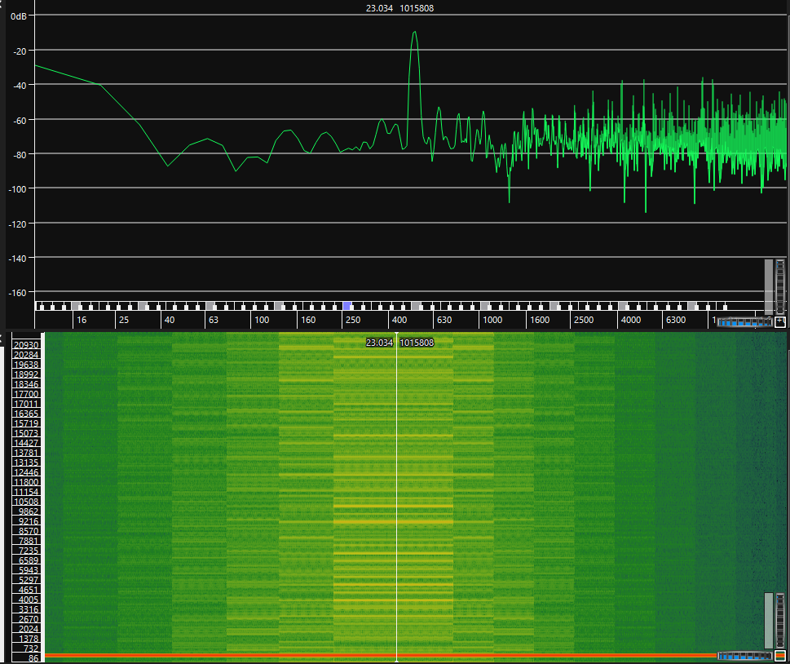

Źródło: Program Sonic Visualiser, opracowanie własne

Rys. 1 Widmo oraz spektrogram z kwantyzacją 3-bitową

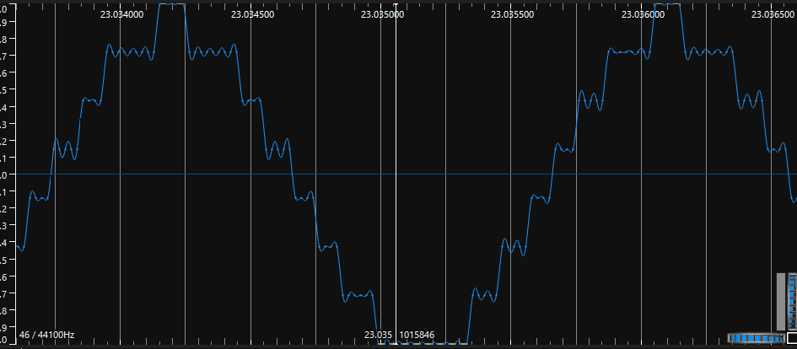

Źródło: Program Sonic Visualiser, opracowanie własne

Rys. 2 Przebieg czasowy sygnału dźwiękowego z kwantyzacją 3-bitową

W dziedzinie czasu błąd kwantyzacji można zaobserwować na Rys. 2. Jest on widoczny jako coraz silniejsze zniekształcenie sygnału, który powinien wyglądać jak sinusoida. Przy małej ilości bitów sygnał zaczyna układać się w schodki z zniekształceniami.

W kontekście wrażeń słuchowych przy coraz niższej ilości bitów sygnał dźwiękowy ulega zniekształceniu. Zmieniają się jego tony i pojawiają się zakłócenia szumowe.

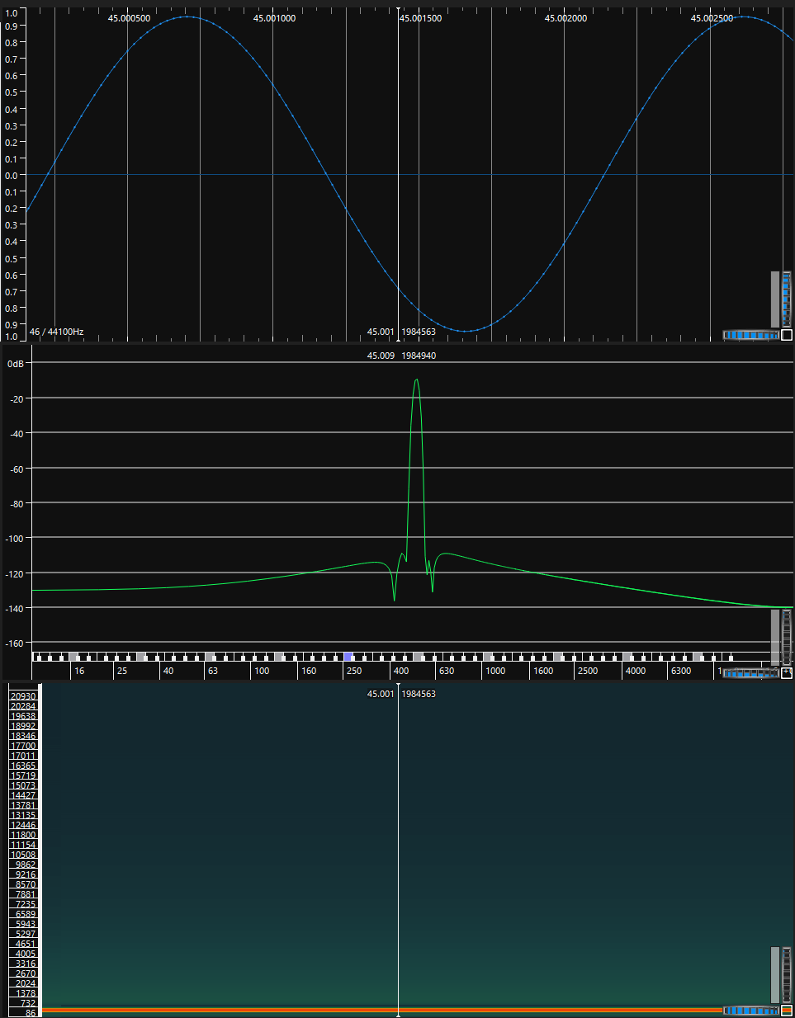

Źródło: Program Sonic Visualiser, opracowanie własne

Rys. 3 Przebieg czasowy, widmo oraz spektrogram sygnału kwantowanego 24 bitami

Dla porównania z Rys. 1 i Rys. 2, na Rys. 3 widać sygnał z kwantyzacją 24 bitami. Widoczny jest wyraźny sygnał sinusoidalny, pik w częstotliwości sygnału na widmie i czysty spektrogram. Ogólnie, brak zakłóceń.

## Rodzaj kwantyzatora pliku *quantizer1* (punkt 4)

Źródło: Program Sonic Visualiser, opracowanie własne

Rys. 4 Przebieg czasowy, widmo oraz spektrogram sygnału *Piano_16b_to_2b_to_16b_quantizer1.wav* w momencie kwantyzacji 2-bitowej

Do kwantyzacji pliku dźwiękowego został użyty kwantyzator rodzaju *mid-tread*. Jest to widoczne na Rys. 4 poprzez miejsca, gdzie nie ma żadnego sygnału. Kwantyzatory typu *mid-tread* posiadają poziom o zerowej wartości wyjściowej. W przeciwieństwie do kwantyzatorów typu *mid-rise*.

## Rodzaj kwantyzatora pliku *quantizer2* (punkt 6)

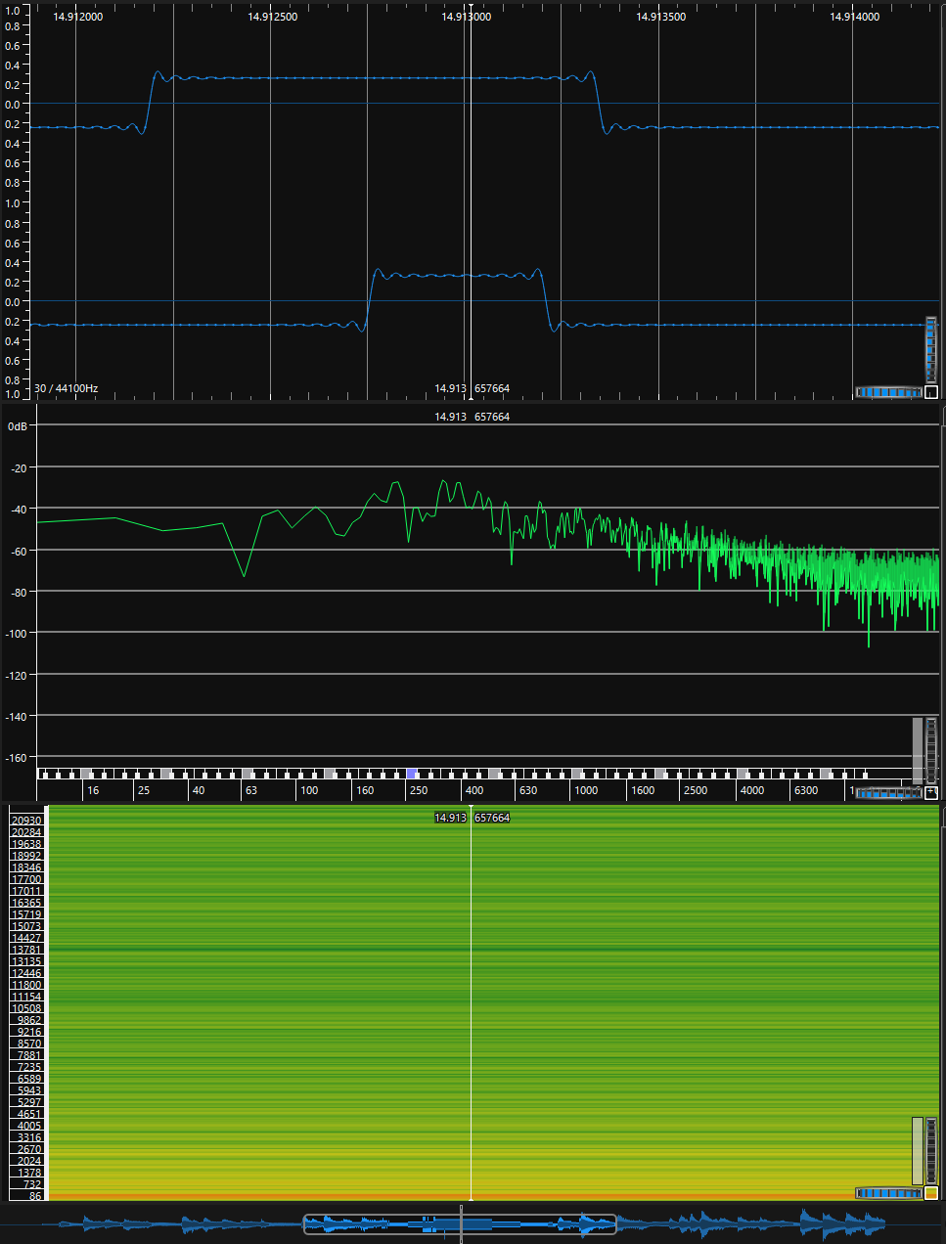

Źródło: Program Sonic Visualiser, opracowanie własne

Rys. 5 Przebieg czasowy, widmo oraz spektrogram sygnału *Piano_16b_to_2b_to_16b_quantizer2.wav* w momencie kwantyzacji 2-bitowej

W tym przypadku do kwantyzacji został użyty kwantyzator typu *mid-rise*. Jest to związane z tym samym, co wskazało na kwantyzator *mid-tread* w poprzednim punkcie. Na całej długości pliku widoczny jest jakiś sygnał, co widać na Rys. 5. W związku z tym musi to być kwantyzator typu *mid-rise*.

## Określenie zależności błędu kwantowania (punkt 9)

We wstępie teoretycznym podanym do części drugiej sprawozdania jest kilka ważnych punktów, które pomagają w odpowiedzi na to pytanie.

Zamieszczono tam informację, że „błąd kwantyzacji zawsze jest pewną funkcją sygnału wejściowego podawanego do kwantyzatora, a jego parametry zależą od parametrów tego sygnału”. W związku z tym, że błąd kwantyzacji jest funkcyjnie zależny od sygnału wejściowego, to nie może być traktowany jako addytywny i niezależny od sygnału wejściowego. Zniekształcenia są różne dla różnych amplitud sygnału. Można to usłyszeć porównując 1 i 2 plik dźwiękowy. 1 plik jest znacznie bardziej monotonny, tzn. nie ma dużej różnorodności dźwięków. W drugim pliku dźwiękowym przy mniejszej głośności zakłócenia wybrzmiewają inaczej ze względu na większy zakres amplitud.

Ponadto wstęp mówi, że „w literaturze przyjęto, że błąd kwantyzacji można traktować i analizować jako addytywne do sygnału wejściowego źródło szumu białego a jego parametry traktować jako niezależne (nieskorelowane) z parametrami sygnału wejściowego”. Jest to pewien uproszczony model, który jest możliwy do zastosowania przy odpowiednich sygnałach o małej zmienności. Przypomina to trochę Newtonowski model grawitacji, który pomimo tego, że nie jest kompletny, to dalej ma swoje zastosowanie. Jednak jest również wspomniane o tym, że zastosowanie takiego modelu nie jest często możliwe w praktyce. Widać to przy porównaniu obu plików dźwiękowych. W szczególności np. ludzka mowa w drugim pliku posiada na tyle dużą zmienność w amplitudach, że błąd kwantyzacji jest słyszalnie zależny od sygnału wejściowego.

## Określenie zależności błędu kwantowania (punkt 11)

Podobnie jak w poprzednim punkcie, dalej uważam, że błąd kwantyzacji w większości przypadków nie może być traktowany jako addytywny i niezależny od sygnału wejściowego o parametrach niezmiennych w czasie.

W odniesieniu do odsłuchu pliku, można jednoznacznie stwierdzić, że im mniejsza jest ilość poziomów kwantyzacji, tym błąd kwantyzacji mocniej zniekształca sygnał. W dziedzinie częstotliwościowej jest to właśnie widoczne poprzez pojawienie się dodatkowej informacji wysokoczęstotliwościowej. Przy mniejszej liczbie poziomów kwantyzacji, sygnał dalej musi być jakoś podzielony na określone częstotliwości. W związku z tym, część sygnału trafia do niższych lub wyższych częstotliwości.

# Dithering i kształtowanie szumu rekwantyzacji

## Różne rodzaje dither’u (punkt 2)

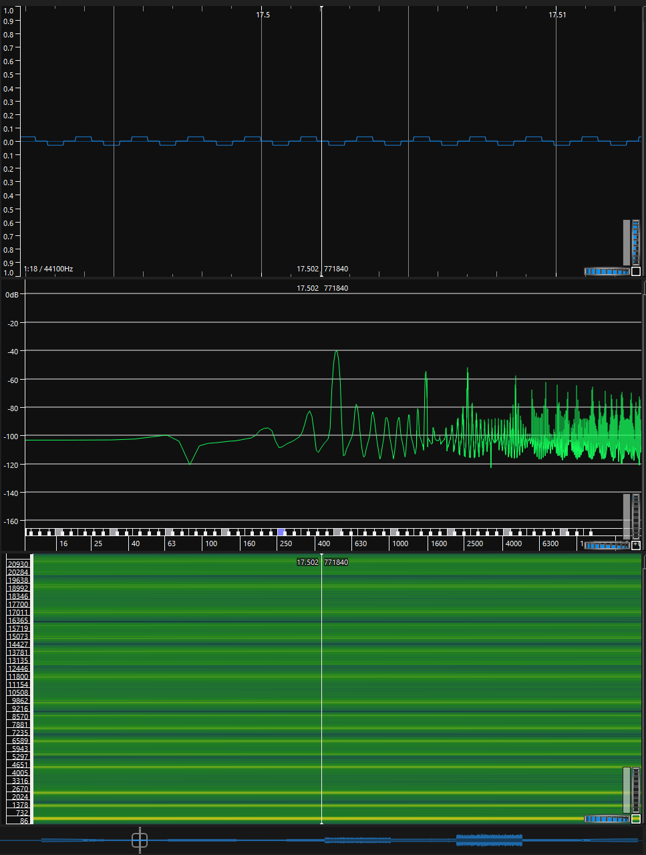

Źródło: Program Sonic Visualiser, opracowanie własne

Rys. 6 Sygnał bez dither’u z widocznymi zniekształceniami harmonicznymi

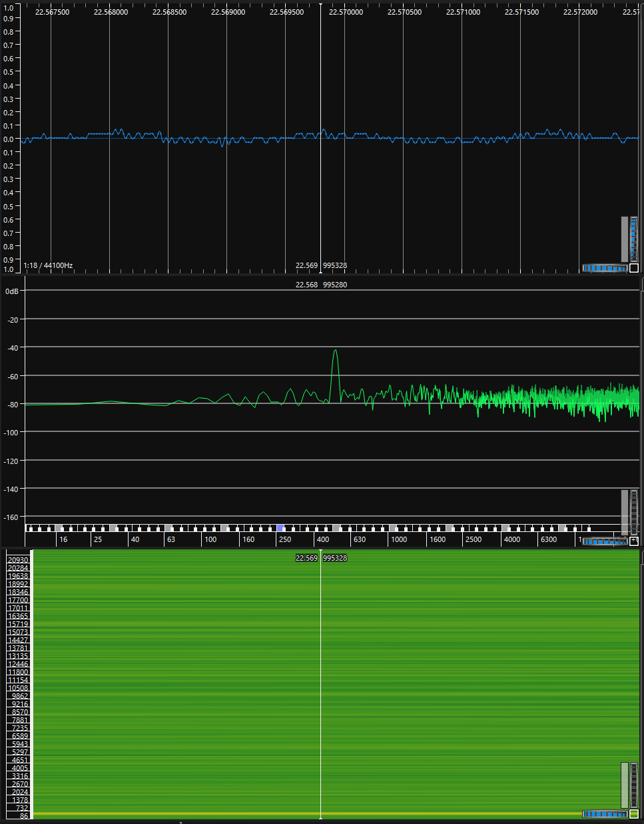

Źródło: Program Sonic Visualiser, opracowanie własne

Rys. 7 Sygnał z pierwszym typem dither’u

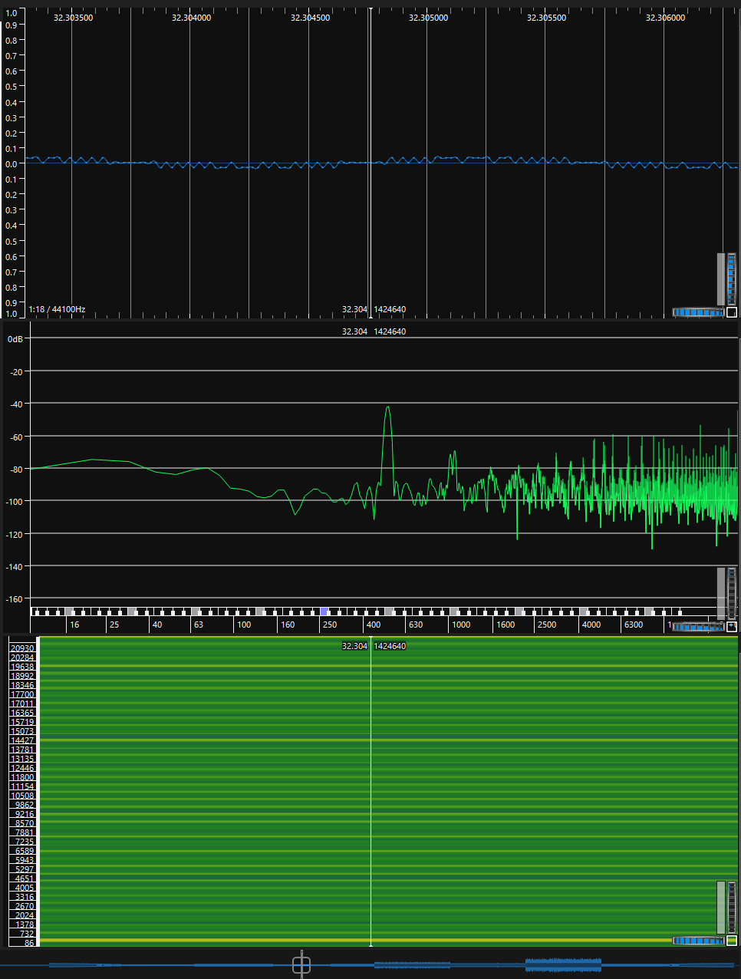

Źródło: Program Sonic Visualiser, opracowanie własne

Rys. 8 Sygnał z drugim rodzajem dither’u

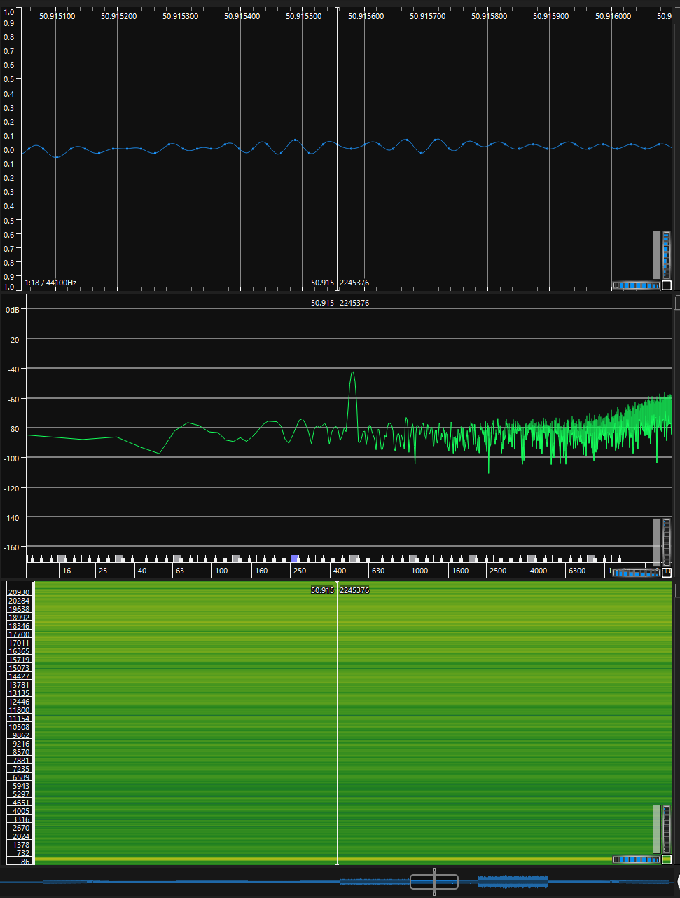

Źródło: Program Sonic Visualiser, opracowanie własne

Rys. 9 Sygnał z pierwszym rodzajem dither’u o łagodnym kształtowaniu

Źródło: Program Sonic Visualiser, opracowanie własne

Rys. 10 Sygnał z pierwszym rodzajem dither’u o bardziej stromym ukształtowaniu

Źródło: Program Sonic Visualiser, opracowanie własne

Rys. 11 Sygnał z pierwszym rodzajem dither’u o najbardziej stromym ukształtowaniu

Zaczynając od sygnału bazowego, na Rys. 6 widać znaczne zniekształcenia harmoniczne. Są to dodatkowe piki widoczne na widmie, które pojawiają się na wyższych częstotliwościach od sygnału. Na spektrogramie widać również wiele pasków związanych z tymi zniekształceniami. Dźwięk sygnału ulega znacznym zmianom.

Rys. 7 pokazuje dodanie pierwszego dither’u. Zniekształceń harmonicznych nie widać, jednak wrażenia słuchowe również są słabe. Bardzo dużą część sygnału wypełnił szum, który nie jest zbyt przyjemny do słuchania.

Drugi rodzaj dither’u z Rys. 8 również nie zachwyca. Co prawda szumu nie słychać, ale powróciły zniekształcenia harmoniczne. Raczej ciężko jest określić czy końcowy efekt jest lepszy od braku dither’u.

Kolejno Rys. 9, Rys. 10, Rys. 11 przedstawiają sygnał z dither’em pierwszym, z coraz bardziej stromym kształtowaniem błędu w stronę wysokich częstotliwości. Wrażenia słuchowe zdecydowanie polepszają się w miarę przenoszenia szumu w wyższe częstotliwości. Jest to spowodowane tym, że ludzkie ucho gorzej sobie radzi z słyszeniem ich.

## Wpływ amplitudy dither’a na sygnał sinusoidalny (punkt 4)

Źródło: Program Sonic Visualiser, opracowanie własne

Rys. 12 Przybliżony moment eliminacji zniekształceń harmonicznych

Przybliżona amplituda, która pozwala na skuteczną eliminację zniekształceń harmonicznych to 0,7LSB. Jak widać na Rys. 12, pozostaje wtedy tylko błąd kwantyzacji w postaci szumu.

## Wpływ amplitudy dither’a na grę pianina (punkt 6)

W przypadku gry na pianinie jest podobnie jak z sygnałem sinusoidalnym. Jednak zniekształcenia harmoniczne są łatwiejsze do usłyszenia ze względu na zmienność dźwięku (amplitud). W związku z tym prawdopodobnie lepiej byłoby przyjąć trochę większą amplitudę dither’u, na poziomie 0,8LSB. Zapewne nawet 1LSB nie byłby przesadą. Ciężej jest to jednak uzasadnić na podstawie analizy widma ponieważ te zniekształcenia nie są tak widoczne jak w przypadku sygnału sinusoidalnego.

## Pianino z dither’em RPDF i amplitudzie 1LSB (punkt 8)

Użyty dither dobrze radzi sobie z eliminacją błędów harmonicznych – nie słychać ich. W miarę zwiększania sygnału wolnozmiennego trójkątnego jednak zanika całkowicie dźwięk pianina i zamiast niego słychać raz mocniej a raz ciszej szum (modulacja szumu). Jest to związane z tym, że sygnał może wpływać na dither typu RPDF. Co jest niekorzystne, ponieważ zadaniem dither’a jest uniezależnienie błędu kwantyzacji od sygnału.

## Pianino z dither’em TPDF i amplitudzie 2LSB (punkt 10)

Ponownie początkowy sygnał pianina występował bez słyszalnych błędów harmonicznych. Zwiększanie sygnału wolnozmiennego trójkątnego ponownie wyciszyło pianino. Jednak tym razem nie wystąpiła modulacja szumu. Szum przez cały czas nagrania był taki sam. W związku z tym zastąpienie dither’a RPDF dither’em TPDF o wyższej amplitudzie sprawiło, że nie wystąpił błąd modulacji szumu.

## Zachowanie dither’u TPDF w ciszy (punkt 12)

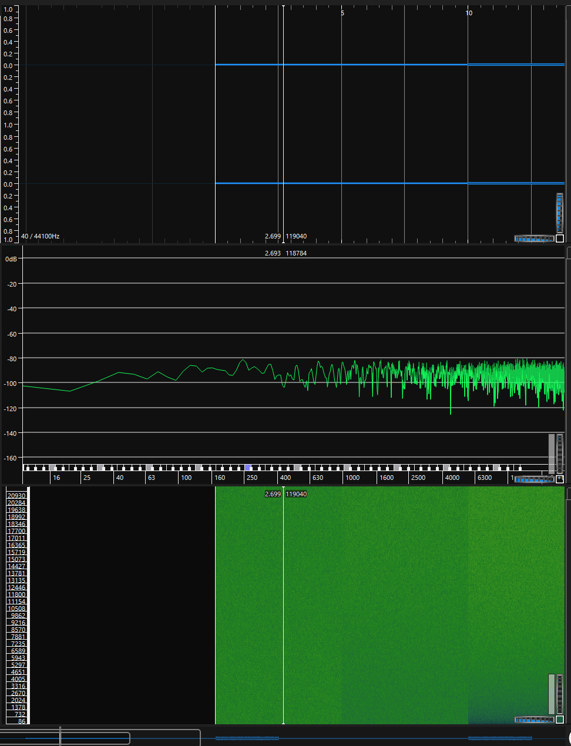

Źródło: Program Sonic Visualiser, opracowanie własne

Rys. 13 Charakterystyki dla dither’a TPDF 2LSB

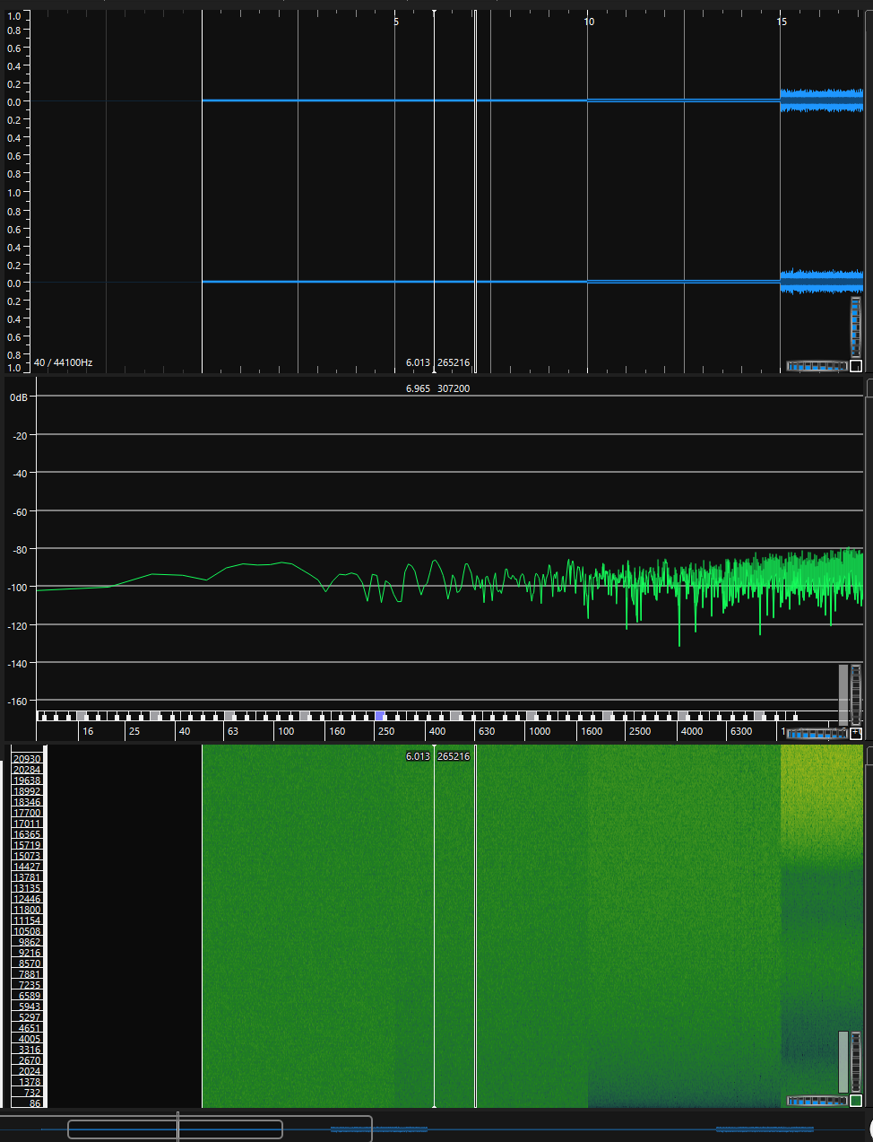

Źródło: Program Sonic Visualiser, opracowanie własne

Rys. 14 Charakterystyki dla dither’a TPDF 2LSB z filtrem górnoprzepustowym

Źródło: Program Sonic Visualiser, opracowanie własne

Rys. 15 Charakterystyki dla dither’a TPDF 2LSB z filtrem 1-szego rzędu

Źródło: Program Sonic Visualiser, opracowanie własne

Rys. 16 Charakterystyki dla dither’a TPDF 2LSB z filtrowaniem funkcją 9-tego rzędu ważoną charakterystykami odwrotnymi dla krzywych izofonicznych

Jak widać na wszystkich powyższych rysunkach z tego punktu, dither TPDF w przypadku ciszy jest niekorzystny. Wprowadzanie szumu do sygnału, który nie ma żadnego dźwięku nie jest pożądane. Jednak przy każdym kolejnym wariancie jest to mniej zauważalne poprzez obniżenie średnich częstotliwości i przeniesienie błędu w stronę wysokich częstotliwości. Dither jest dużo mniej słyszalny dla wariantu z Rys. 16, niż dla wariantu z Rys. 13. Taki wpływ dither’u na ciszę jest konsekwencją jego niezależności od sygnału wejściowego. Jeżeli istotne jest aby w przypadku braku dźwięku, dither’a również nie było, to może warto zastanowić się nad dither’em typu RPDF.